**Київський фаховий коледж зв’язку**

**Циклова комісія комп’ютерної та програмної інженерії**

(назва циклової комісії)

ЗАТВЕРДЖУЮ

Заступник директора

з навчальної роботи

_________ В.С. Шматко

«29» серпня 2025 р.

### 

Методичний посібник

“WORK-CASES IN LINUX”

з навчальної дисципліни

**“Операційні системи“**

для самостійної роботи студентів денного та заочного відділення

| **Спеціальності** | **121 “Інженерія програмного забезпечення”**  **123 “Комп’ютерна інженерія”**  **125 “Кібербезпека”** |
| --- | --- |
|  | (код і назва спеціальності) |

Укладач Сушанова В.С.

РОЗГЛЯНУТО ТА РЕКОМЕНДОВАНО

на засіданні циклової комісії

Комп’ютерної та програмної інженерії

Протокол № 1

від “28” серпня 2025 р.

Голова циклової комісії КПІ

_________ Вікторія СУШАНОВА

2025

1. В ході роботи досить часто виникає необхідність встановлювати нові програми та додатки. Для цього необхідно в терміналі вміти працювати з менеджерами пакетів:

- Дайте розгорнуте визначення таким поняттям як «пакет» та «репозиторій».

- Надайте короткий огляд існуючих менеджерів пакетів у Linux. Охарактеризуйте їх основні можливості.

2. Визначте який менеджер пакетів використовує ваш дистрибутив Linux. Опишіть основні команди для роботи з ним:

- Пошук, скачування та установка необхідних пакетів, яких у Вашій системі немає (зі сховища по замовчуванню, з нового репозиторію тощо).

- Перегляд інформації про встановлені та доступні пакети.

- Видалення непотрібних або застарілих пакетів.

- Оновлення менеджера пакетів.

3. Встановіть у терміналі через менеджер пакетів на свою систему:

- Новий відео- чи аудіоплейер.

- Середовище для мови програмування, що ви вивчаєте.

4. Яким чином можна встановити нові програми через магазини додатків та менеджери пакетів у графічному середовищі. Наведіть свої приклади.

**Хід роботи:  
  
1. Поняття «пакет» та «репозиторій»**

Пакет – це архів файлів, необхідних для встановлення певної програми або її компонентів, разом із метаданими: інформацією про версію, залежності, ліцензію та інструкції для установки. Пакет полегшує встановлення, оновлення та видалення програм у системі.  
  
Репозиторій – це центральне сховище пакетів, яке підтримується дистрибутивом або сторонніми розробниками. Репозиторії містять перевірені пакети та їх оновлення, що дозволяє безпечно та зручно встановлювати програмне забезпечення.  
**2. Огляд менеджерів пакетів у Linux**

Менеджери пакетів дозволяють автоматично встановлювати, оновлювати та видаляти пакети з репозиторіїв. Основні типи менеджерів:

| | APT (Advanced Package Tool) | | --- |  |  | | --- | | | Debian, Ubuntu та похідні | | --- |  |  | | --- | | | Робота з .deb пакетами, автоматичне вирішення залежностей, оновлення системи, пошук і видалення пакетів | | --- |  |  | | --- | |
| --- | --- | --- | --- | --- | --- | --- | --- | --- |
| DPKG | | Debian, Ubuntu | | --- |  |  | | --- | | | Низькорівневий інструмент для роботи з .deb пакетами, без автоматичного вирішення залежностей | | --- |  |  | | --- | |
| | YUM / DNF | | --- |  |  | | --- | | | Fedora, CentOS, RHEL | | --- |  |  | | --- | | | Робота з .rpm пакетами, автоматичне оновлення, пошук, встановлення і видалення пакетів | | --- |  |  | | --- | |
| RPM | | Fedora, CentOS, RHEL | | --- |  |  | | --- | | | Низькорівневий менеджер .rpm пакетів | | --- |  |  | | --- | |
| | Pacman | | --- |  |  | | --- | | | Arch Linux, Manjaro | | --- |  |  | | --- | | | Пакетний менеджер з високою швидкістю роботи, автоматичне оновлення та управління залежностями | | --- |  |  | | --- | |
| Zypper | openSUSE | | Управління пакетами .rpm, підтримка репозиторіїв та автоматичне вирішення залежностей | | --- |  |  | | --- | |
| | Snap / Flatpak | | --- |  |  | | --- | | Універсальні | Пакети працюють на будь-якому дистрибутиві, ізольовані середовища для безпечної установки, зручне оновлення |

## 3. Менеджер пакетів вашого дистрибутиву Linux та основні команди

Я використовую **Ubuntu** (Debian-похідний дистрибутив), менеджер пакетів – **APT**.  
Щоб перевірити, чи він доступний, можна відкрити термінал і виконати команду: apt --version Якщо APT встановлений, ви побачите номер версії.

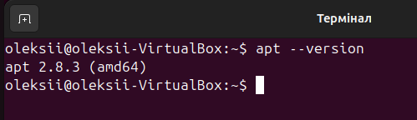  
**Основні команди APT:**

1. Пошук пакета:  
sudo apt search <назва_пакета>

2. Перегляд інформації про пакет:  
apt show <назва_пакета>

3. Встановлення пакета:  
sudo apt install <назва_пакета>

Для встановлення з нового репозиторію спочатку додають репозиторій:  
sudo add-apt-repository ppa:<ім'я_ppa>  
sudo apt update  
sudo apt install <назва_пакета>

4. Видалення пакета:  
sudo apt remove <назва_пакета> - зберігає конфігураційні файли  
sudo apt purge <назва_пакета> - видаляє повністю

5. Оновлення системи та пакетів:  
sudo apt update - оновлення списку пакетів  
sudo apt upgrade - оновлення всіх встановлених пакетів  
sudo apt full-upgrade - оновлення з можливими видаленнями пакетів

6. Перегляд встановлених пакетів:  
apt list --installed  
 **4. Встановлення програм через термінал**

Приклад:   
1. Встановлення архіватора File Roller:  
sudo apt install file-roller  
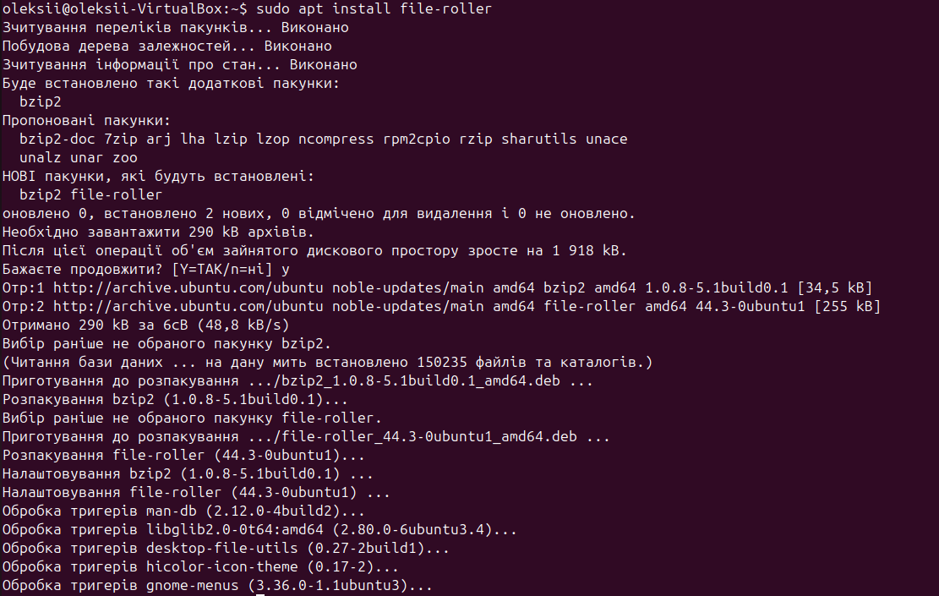  
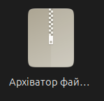  
2. Встановлення утиліти htop для моніторингу системи:  
sudo apt install htop  
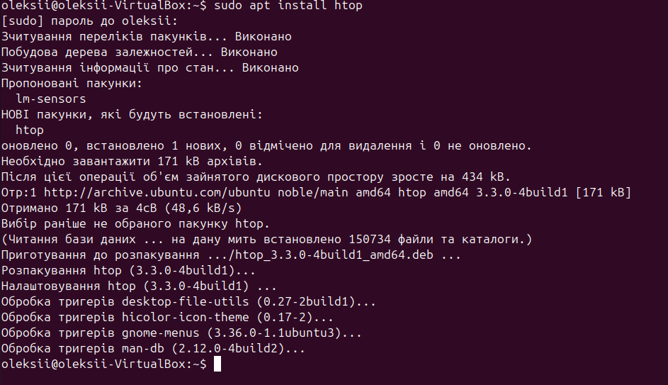  
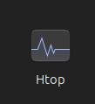  
**5. Встановлення програм через графічне середовище**

У сучасних Linux-дистрибутивах можна використовувати магазини додатків:**Ubuntu Software / GNOME Software** – встановлення додатків через графічний інтерфейс, наприклад:  
Відкриваю Ubuntu Software. Обираю програми VLC і GIMP та натискаю встановити.

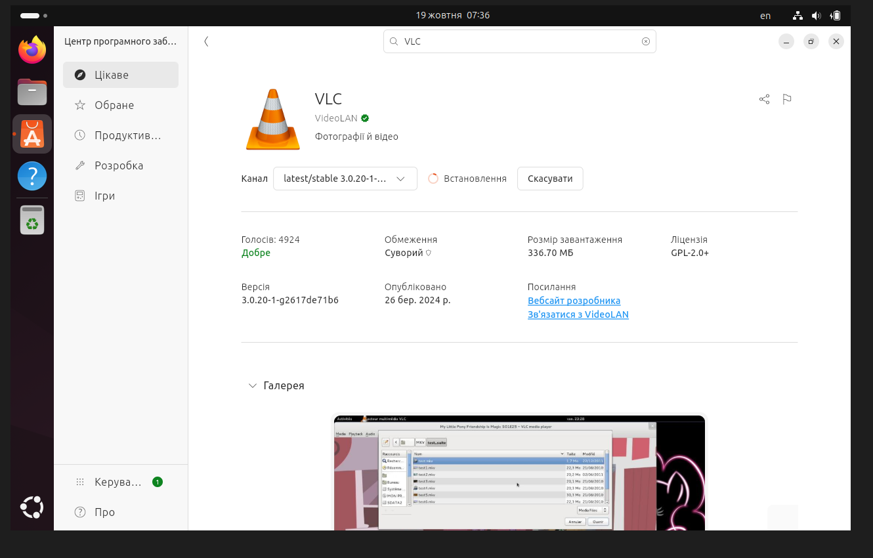

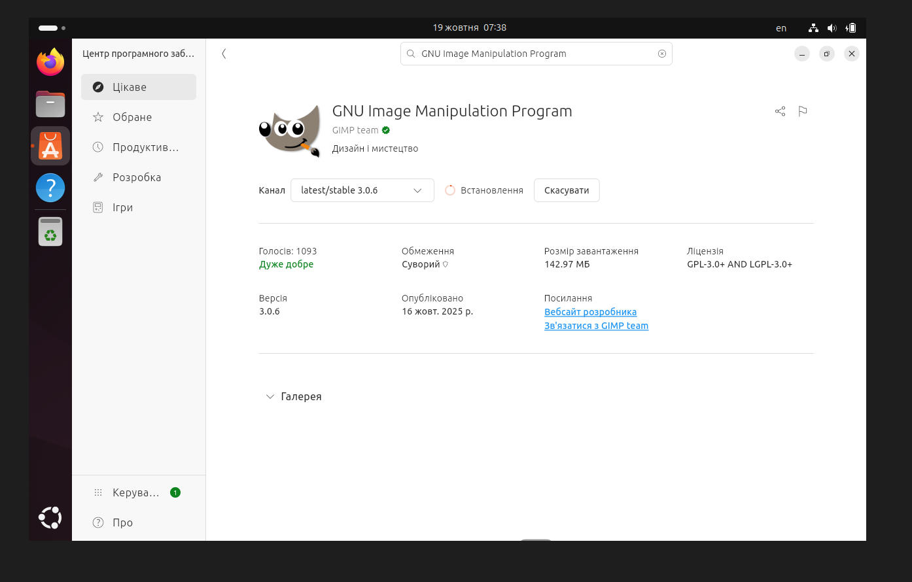

Чекаємо завершення встановлення. Програми встановлені.  
  
**Висновок**

В ході виконання Work-case №4 я ознайомився з основними поняттями пакетів та репозиторіїв у Linux, а також з різними менеджерами пакетів. Було вивчено їхні можливості: пошук, встановлення, оновлення та видалення програмного забезпечення.  
Я визначив, який менеджер пакетів використовується у моєму дистрибутиві Linux, та освоїв основні команди для роботи з ним. Через термінал було встановлено новий медіаплеєр та середовище для програмування. Також розглянуто, як встановлювати програми через графічні менеджери пакетів та магазини додатків.  
Ця робота дозволила отримати практичні навички керування програмним забезпеченням у Linux, що є необхідним для ефективної роботи в системі та подальшого освоєння адміністрування Linux.

**Conclusion**

During the completion of Work-case №4, I became familiar with the basic concepts of packages and repositories in Linux, as well as various package managers. Their functionalities, including searching, installing, updating, and removing software, were explored.  
I identified the package manager used in my Linux distribution and learned the main commands for working with it. Using the terminal, I installed a new media player and a programming environment. Additionally, I reviewed how to install software through graphical package managers and app stores.  
This work provided practical skills in managing software on Linux, which are essential for effective system use and further learning in Linux administration.

# ПЕРЕЛІК ВИКОРИСТАНИХ ДЖЕРЕЛ

1. Онлайн-курс “Git для розподіленої розробки програмного забезпечення” [Електронний ресурс] - Доступ до ресурсу:

<https://courses.prometheus.org.ua/courses/course-v1:LinuxFoundation+GIT101+2023_T1/about?gclid=Cj0KCQiA3eGfBhCeARIsACpJNU-f-EbxRZj-JZ-GlwxXgg3ygYd4gK6aRZy13TDnpxO_neOQ11-zD1IaAqcsEALw_wcB>

1. Git Підручник [Електронний ресурс] - Доступ до ресурсу:

<https://w3schoolsua.github.io/git/index.html>

1. Pro Git [Електронний ресурс] - Доступ до ресурсу: <https://git-scm.com/book/uk/v2>
2. Learn Git Branching [Електронний ресурс] - Доступ до ресурсу: <https://learngitbranching.js.org/?locale=uk>
3. Git How To: курс навчання Git українською [Електронний ресурс] - Доступ до ресурсу: <https://githowto.com/uk>
4. Shell [Електронний ресурс] - Доступ до ресурсу: <https://www.learnshell.org/>
5. Unix / Linux for Beginners [Електронний ресурс] - Доступ до ресурсу: <https://www.tutorialspoint.com/unix/index.htm>
6. Linux Admin Tutorial [Електронний ресурс] - Доступ до ресурсу: <https://www.tutorialspoint.com/linux_admin/index.htm>
7. Ubuntu Tutorial [Електронний ресурс] - Доступ до ресурсу: <https://www.tutorialspoint.com/ubuntu/index.htm>
8. Linux Survival [Електронний ресурс] - Доступ до ресурсу: <https://linuxsurvival.com/>